《局域网组网技术》课程考核资料

学年学期： 2024-2024学年第二学期
课程名称： 局域网组网技术
任课教师： XXX
班级名称： 网络工程XXX
学生姓名： Byxss
学 号： 888

信息工程学院
2024年 6月 13日

目 录
《局域网组网技术》课程考核资料 I
信息工程学院 I
1 概述 1
1.1 工程概况 1
1.2 设计目标 1
1.3 设计原则 1
1.4 设计标准 1
2 总体方案设计 2
2.1 需求分析 2
2.2 产品选型 2
3 网络拓扑详细设计 4
3.1 网络拓扑结构 4
3.2 VLAN与IP规划 4
3.3 网络通信实现 5
Vlan配置 5
静态路由配置 7
Ospf配置 7
DHCP配置 8
动态NAT配置 9
服务器映射 9
ACL配置 9
链路聚合配置 10
无线配置 10
4 模拟组网验证 12
5 结果分析 16
6 总结与收获 17

1 概述
  - 工程概况
本次实验以学校图书馆为背景，图书馆有四层层，每层都有一个多媒体教室。大约每层大约200个信息点。每个楼层都有一个弱电井。弱电井内有楼层的接入交换机以及汇聚交换机。汇聚交换机连接学校的校园网中心。实现访问校园网以及访问校内资源。
  - 设计目标
通过交换机划分vlan隔离二层广播域。并且通过三层技术实现不同vlan之间的通信。汇聚交换机与校园网络中心通过ospf路由打通。在网络出口设备上做NAT地址转换，使图书馆能够访问互联网。校园网络中心将校园中的web和dns服务器映射到互联网为外网用户提供访问。

1.3 设计原则
拓扑采用三层，接入层、汇聚层和核心层三层组网架构。采用分布式集中式网关部署，将网关配置在汇聚层。汇聚与校园网络中心相连，实现网络互联互通。

1.4 设计标准
拓扑采用树形，三层架构。汇聚与汇聚使用高性能交换机，接入层采用低性能交换机，提供最大数量的接入点连接。设备之间通过多模光纤调线进行互联。提高流量转发速与安全并且降低成本。内网地址使用私网地址在出口设备转换为合法的互联网地址访问外网。

2 总体方案设计

2.1 需求分析
图书馆需要满足学生的日常上网，在线学习访问电子资源以及满足老师的在线授课、系统的管理与访问。每个楼层大约需要满足200人同时上网的需求。当有多个班级同时进行上机实验时，需保证网络的稳定与可靠。同时需要隔离每个楼层之间的二层广播包，减少对设备性能的消耗。图书馆学生和老师可以访问校园内部的资源例如FTP文件服务器，web网站。数据库等资源。

2.2 产品选型
交换机选型，如表2-1所示
交换机型号 | 数量
S3700 | 5
S5700 | 2
表 2-1 交换机型号与数量
路由器的选型，如表2-2所示
路由器型号 | 数量
AR3260 | 2
表 2-2 路由器型号与数量
终端设备选型如表2-3所示
终端设备 | 数量
PC | 7
表 2-3 终端型号与数量
服务器设备选型，如表2-4所示
无线设备 | 数量
AC | 1
AP | 4S
表 2-4 无线设备型号与数量
表 2-5 安全设备型号与数量
线缆选型，如表2-5
线缆 | 长度
6类双绞线 | 20KM
多模光纤跳线 | 2KM
表 2-5 线缆规格与长度

3 网络拓扑详细设计

3.1 网络拓扑结构
如图3-1所示
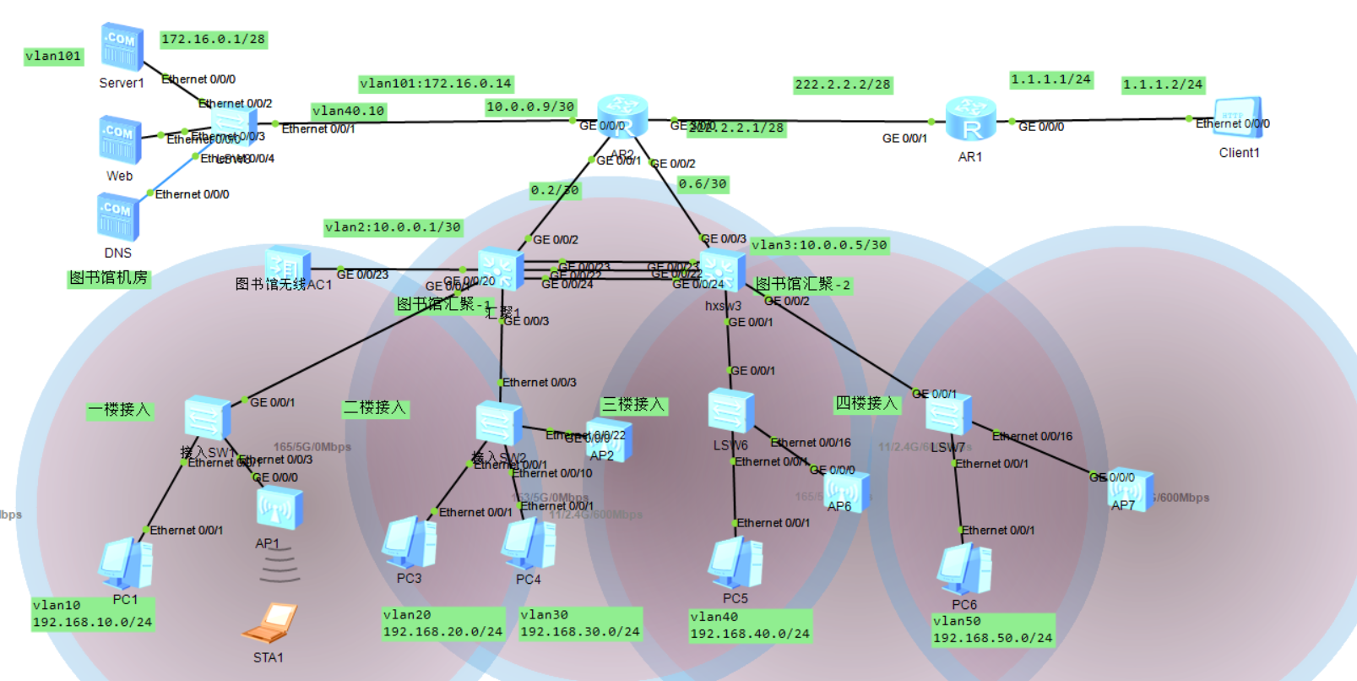
图 3-1图书馆网络拓扑图
如上图所示，接入交换机上连汇聚交换机。一楼和二楼公用一个汇聚交换机，三楼和四楼公用一个汇聚交换机，分担上网流量。汇聚交换机与校园网络中心相连。网络中心同时对校园以及外网提供校内业务服务。

3.2 VLAN与IP规划
如表3-1所示
设备 | Vlan | IP | 备注
一楼接入 | Vlan10 |  | 静态分配
二楼接入 | Vlan20 |  | 动态分配
二楼接入 | Vlan30 |  | 动态分配
三楼接入 | Vlan40 |  | 动态分配
四楼接入 | Vlan50 |  | 动态分配
汇聚-1 |  | 10.0.0.1/30 | 上连口
汇聚-2 |  | 10.0.0.5/30 | 上连口
出口路由器 |  | 10.0.0.2/30 | 连接汇聚-1
出口路由器 |  | 10.0.0.6/30 | 连接汇聚-2
出口路由器 |  | 10.0.0.9/30 | 连接服务器
 |  | 222.2.2.1 | 连接运营商
服务器交换机 | Vlan101 | 172.16.0.14/28 | 服务器网关
表 3-1vlan及IP规划详情表

3.3 网络通信实现

Vlan配置
接入交换机创建vlan。
接入交换机sw1创建vlan10，并将连终端设备的端口设置为access口，绑定vlan10。将与汇聚交换机相连的端口设置为Trunk口，并且放行所有vlan。
vlan batch 10
interface Ethernet0/0/1
port link-type access
port default vlan 10
interface Ethernet0/0/2
port link-type access
port default vlan 10
interface GigabitEthernet0/0/1
port link-type trunk
port trunk allow-pass vlan 2 to 4094
接入交换机sw2创建vlan20和Vlan30，并将连接终端的端口设置为access口，绑定vlan20。将连终端的端口设置为access，绑定vlan30。将与汇聚交换机相连的端口设置为Trunk口，并且放行所有vlan。
vlan batch 20 30
interface Ethernet0/0/1
port link-type access
port default vlan 20
interface Ethernet0/0/2
port link-type access
port default vlan 20
interface Ethernet0/0/3
port link-type trunk
port trunk allow-pass vlan 2 to 4094
接入交换机sw3创建vlan40并将连接终端设备的端口设置为access口，绑定vlan40。将与汇聚交换机相连的端口设置为Trunk口，并且放行所有vlan。
vlan batch 40
interface Ethernet0/0/1
port link-type access
port default vlan 40
interface GigabitEthernet0/0/1
port link-type trunk
port trunk allow-pass vlan 2 to 4094
接入交换机sw4创建vlan50并将连接终端设备的端口设置为access口，绑定vlan50。将与汇聚交换机相连的端口设置为Trunk口，并且放行所有vlan。
vlan batch 50
interface Ethernet0/0/1
port link-type access
port default vlan 50
interface GigabitEthernet0/0/1
port link-type trunk
port trunk allow-pass vlan 2 to 4094
服务器区的接入交换机创建vlan101，将连接服务器的端口设置为access，绑定vlan101，配置vlan101ip地址作为服务器的网关。创建vlan4，将端口eth0/0/1设置为access口，绑定vlan4.配置vlanif4端口ip地址。
vlan batch 4 101
interface Vlanif4
ip address 10.0.0.10 255.255.255.252
interface Vlanif101
ip address 172.16.0.14 255.255.255.240
interface Ethernet0/0/1
port link-type access
port default vlan 4
interface Ethernet0/0/2
port link-type access
port default vlan 101
interface Ethernet0/0/3
port link-type access
port default vlan 101
interface Ethernet0/0/4
port link-type access
port default vlan 101
interface Ethernet0/0/5
port link-type access
port default vlan 101

静态路由配置
汇聚交换机sw2配置指向外网的默认路由
ip route-static 0.0.0.0 0.0.0.0 10.0.0.2
汇聚交换机sw3配置指向外网的默认路由
ip route-static 0.0.0.0 0.0.0.0 10.0.0.6
服务接入交换机配置指向外网默认的路由
ip route-static 0.0.0.0 0.0.0.0 10.0.0.9
出口R1配置指向外网的默认路由
ip route-static 0.0.0.0 0.0.0.0 222.2.2.2
ip route-static 172.16.0.0 255.255.255.240 10.0.0.10
运营商设备ISP配置指向内网的静态路由
ip route-static 222.2.2.0 255.255.255.240 222.2.2.1

Ospf配置
汇聚交换机sw2配置ospf,宣布内部网段。并且在ospf中重发布默认路由。
ospf 1 router-id 1.1.1.1
import-route static
area 0.0.0.0
network 10.0.0.0 0.0.0.255
network 192.168.0.0 0.0.255.255
汇聚交换机sw3配置ospf,宣布内部网段。并且在ospf中重发布默认路由。
ospf 1 router-id 2.2.2.2
import-route static
area 0.0.0.0
network 10.0.0.0 0.0.0.255
network 192.168.0.0 0.0.255.255
出口路由器配置ospf，宣布内部网段。并且在在ospf中重发布静态路由。
ospf 1 router-id 3.3.3.3
import-route static
area 0.0.0.0
network 10.0.0.0 0.0.0.255

DHCP配置
Vlan10采用静态ip手工配置，其他采用dhcp方式自动分配ip地址。创建地址池vlan20，为vlan20中的主机自动分配ip地址。
ip pool vlan20
gateway-list 192.168.20.254
network 192.168.20.0 mask 255.255.255.0
dns-list 172.16.0.3
创建地址池vlan30，为vlan30中的主机自动分配ip地址。
ip pool vlan30
gateway-list 192.168.30.254
network 192.168.30.0 mask 255.255.255.0
dns-list 172.16.0.3
创建地址池vlan40，为vlan40中的主机自动分配ip地址。
ip pool vlan40
gateway-list 192.168.40.254
network 192.168.40.0 mask 255.255.255.0
dns-list 172.16.0.3
创建地址池vlan50，为vlan50中的主机自动分配ip地址。
ip pool vlan50
gateway-list 192.168.50.254
network 192.168.50.0 mask 255.255.255.0
dns-list 172.16.0.3

动态NAT配置
创建acl2000,匹配内网访问外网的流量。
acl number 2000
rule 1 permit source 192.168.20.0 0.0.0.255
rule 2 permit source 192.168.30.0 0.0.0.255
rule 3 permit source 192.168.40.0 0.0.0.255
rule 4 permit source 192.168.50.0 0.0.0.255
rule 5 permit source 192.168.10.0 0.0.0.255
创建NAT地址池，地址为222.2.2.3.将私网地址转换为地址池中的地址。
nat address-group 1 222.2.2.3 222.2.2.3
在出接口将acl和地址池调用。
interface GigabitEthernet3/0/0
nat outbound 2000 address-group 1

服务器映射
将内网的web服务器的80端口映射为公网地址的80端口，供外网用户访问。
nat server protocol tcp global 222.2.2.4 www inside 172.16.0.2 www
将内网的DNS映射到外网区域，为外网用户提供域名解析服务。
nat server protocol udp global 222.2.2.5 dns inside 172.16.0.3 dns

ACL配置
创建acl,只允许vlan10中的主机访问访问学校数据裤，禁止其他访问访问数据库。
acl number 3000
rule 1 deny ip source 192.168.20.0 0.0.0.255 destination 172.16.0.1 0
rule 2 deny ip source 192.168.30.0 0.0.0.255 destination 172.16.0.1 0
rule 3 deny ip source 192.168.40.0 0.0.0.255 destination 172.16.0.1 0
rule 4 deny ip source 192.168.50.0 0.0.0.255 destination 172.16.0.1 0
rule 99 permit ip

链路聚合配置
汇聚交交换机配置rth-trunk
interface Eth-Trunk10
port link-type trunk
port trunk allow-pass vlan 2 to 4094
mode lacp-static
max active-linknumber 2

无线配置
AC部分配置：
capwap source interface vlanif200
wlan
security-profile name employee
security wpa-wpa2 psk pass-phrase huawei@123 aes
quit
ssid-profile name employee
ssid employee
q
vap-profile name employee
security-profile employee
ssid-profile employee
service-vlan vlan-id 3
q
ap-group name default
vap-profile employee wlan 1 radio all
汇聚交换机无线配置
interface Vlanif2
ip address 192.168.2.1 255.255.255.0
dhcp select interface
dhcp server option 43 sub-option 3 ascii 192.168.200.2
interface Vlanif3
ip address 192.168.3.1 255.255.255.0
dhcp select interface
dhcp server dns-list 172.16.0.3
接入交换机透传管理vlan
interface Ethernet0/0/18
port link-type trunk
port trunk pvid vlan 2
port trunk allow-pass vlan 2 to 4094

4 模拟组网验证
内网连通性测试，如图4-1 vlan10访问vlan40
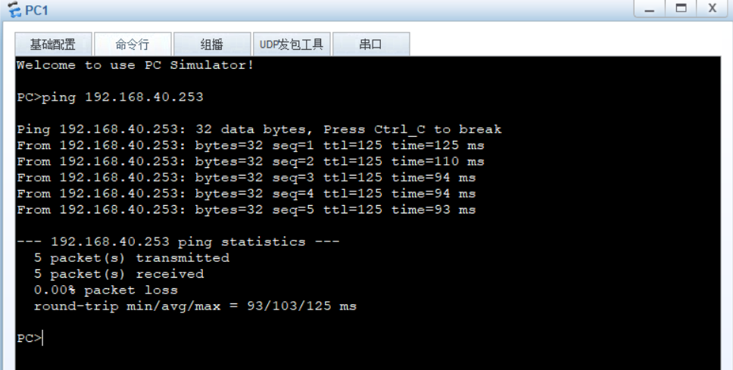
图 4-1vlan10访问vlan40
内网访问外网，如图4-2所示
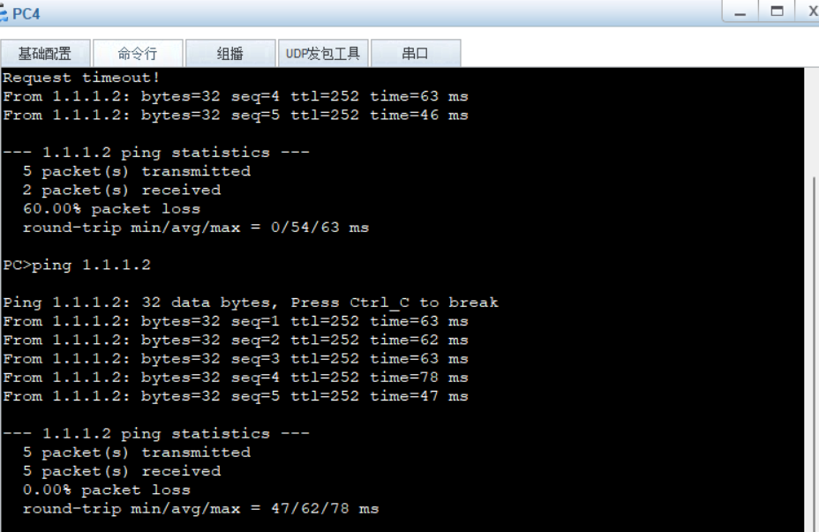
图 4-2访问外网
通过软件抓包，可以看见私网地址转换为公网地址，如图4-3所示
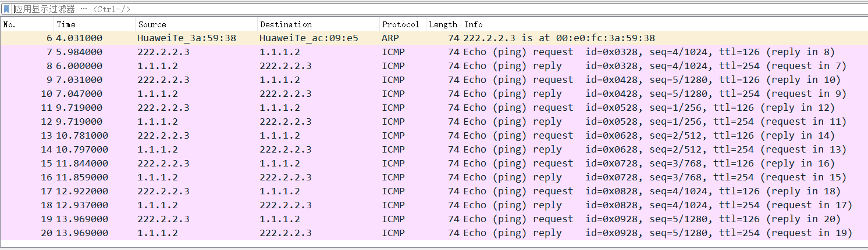
图4-3 NAT转换
外网访问web服务器，如图4-4所示。
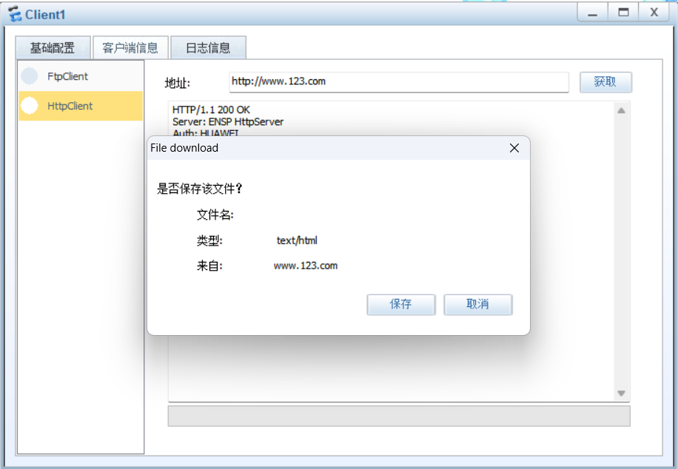
图4-4外网通过域名访问Web服务器
从上图可以 看出，dns和web服务器映射成功。
Vlan20访问数据库，如图4-5所示
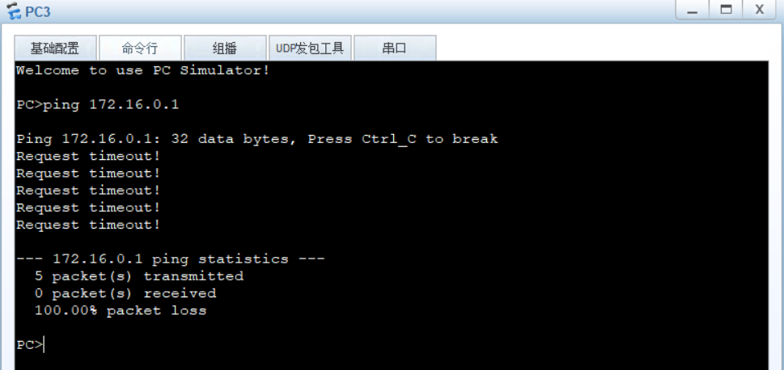
图4-5vlan 20访问数据库服务器
vlan10访问数据库服务器，如下图所示
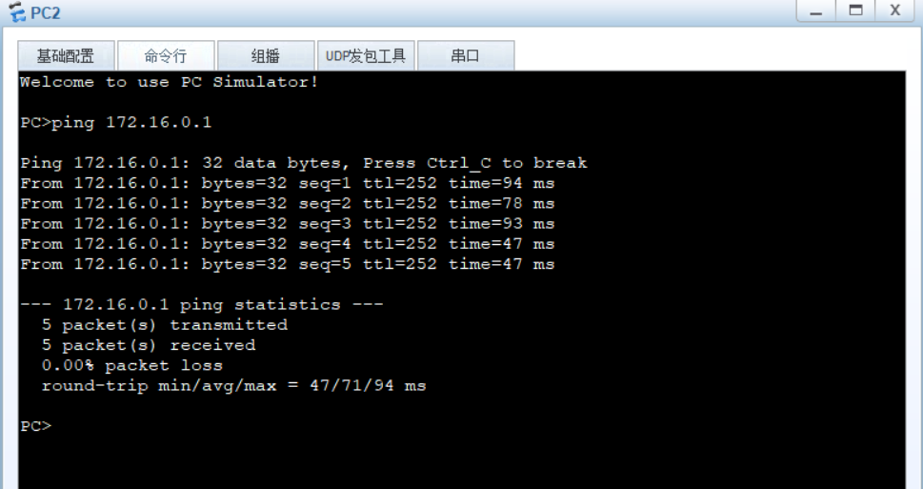
图4-6vlan 10访问数据库服务器
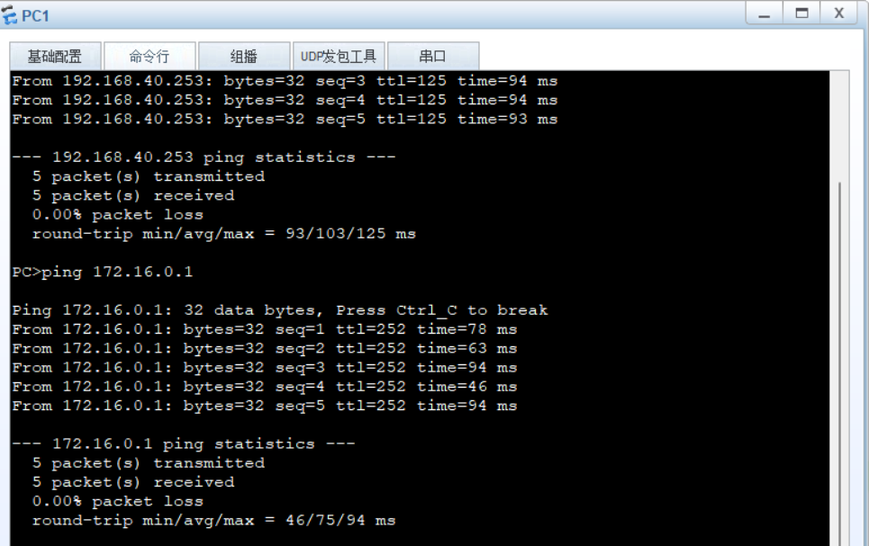
图4-7vlan10访问数据库服务器

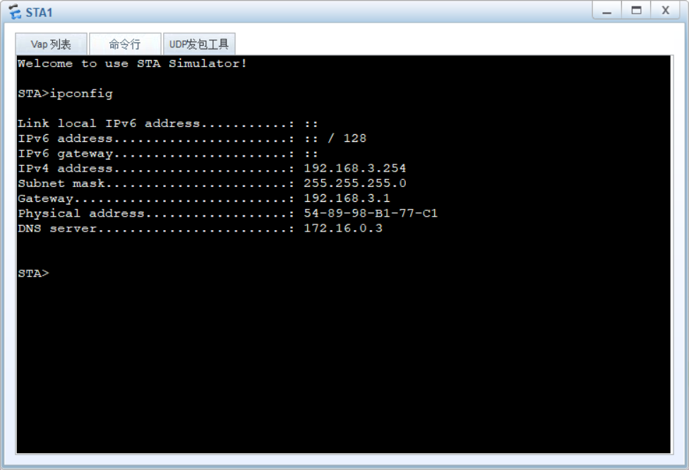
图4-8笔记本通过无线获取IP

5 结果分析
通过实验，内部网络可以互通，内网可以通过NAT地址转换成功访问外网。并且外网用户可以通过服务器映射访问内网的web服务器。内网用户可以访问学校资源，并且通过acl技术，限制部分地址。给予部分地址访问学校敏感数据、涉密数据的权限，保证数据的安全性。二层通过vlan隔离，减小了广播数据包泛洪的范围，三层通过ospf路由协议打通，加快了拓扑的收敛速度。减小了三层路由环路的风险。出口通过NAT技术，节约率IPv4地地址资源，同时保护了内网环境。

6 总结与收获
本文虚拟设计一所学校的局域网工程，范围主要为图书馆的局域网部分。根据校园的整体的网络架构，使这复杂的网络高速、安全地通信，对复杂网络应用的一体化解决方案。本毕业设计从校园网的建设思想、目标设备配置等多方面的论述，它的所用到的各种技术是多方面的，即有网络技术、工程技术，也有安全制度等各个方面的知识。网络技术的发展是永无止境的，在前进的过程中必将有更多的知识需要我们去学习与研究，并能将其应用到实际的网络工程建设之中，让我对局域网的建设有了更加深刻的认识。

